
ROTINA MATERNAL 1 - VÍDEO AULA NO BLOG – 30/06/20 - TERÇA-FEIRA

- ACOLHIDA:

- VÍDEO: “PAVRA CANTADA – PIPOCAS DANÇANTES” – PROFESSORAS ANA PAULA E JÉSSICA, MATERNAL 1 A e B;

- ATIVIDADE LÚDICA:
- BRINCADEIRA DE EQUILIBRAR OBJETOS NA COLHER;
- ARREMESSO PARA DERRUBAR O MAIOR NÚMERO DE LATINHAS;
- ASSISTIR O VÍDEO NO YOU TUBE: “FESTA DE SÃO JOÃO – ZIS” – DIVERTIR E DANÇAR;

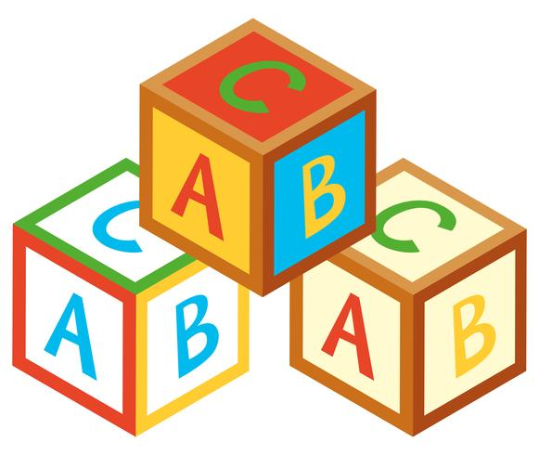

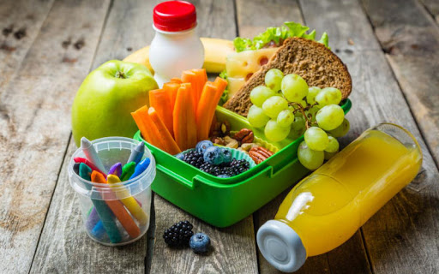
- HORA DO LANCHINHO\CANTAR A MÚSICA DO LANCHINHO\ ESCOVAÇÃO;

- HORA DA AULA EXTRA:

- AULA DE EDUCAÇÃO FÍSICA, VÍDEO DA PROFESSORA MABBYA (BLOG);

